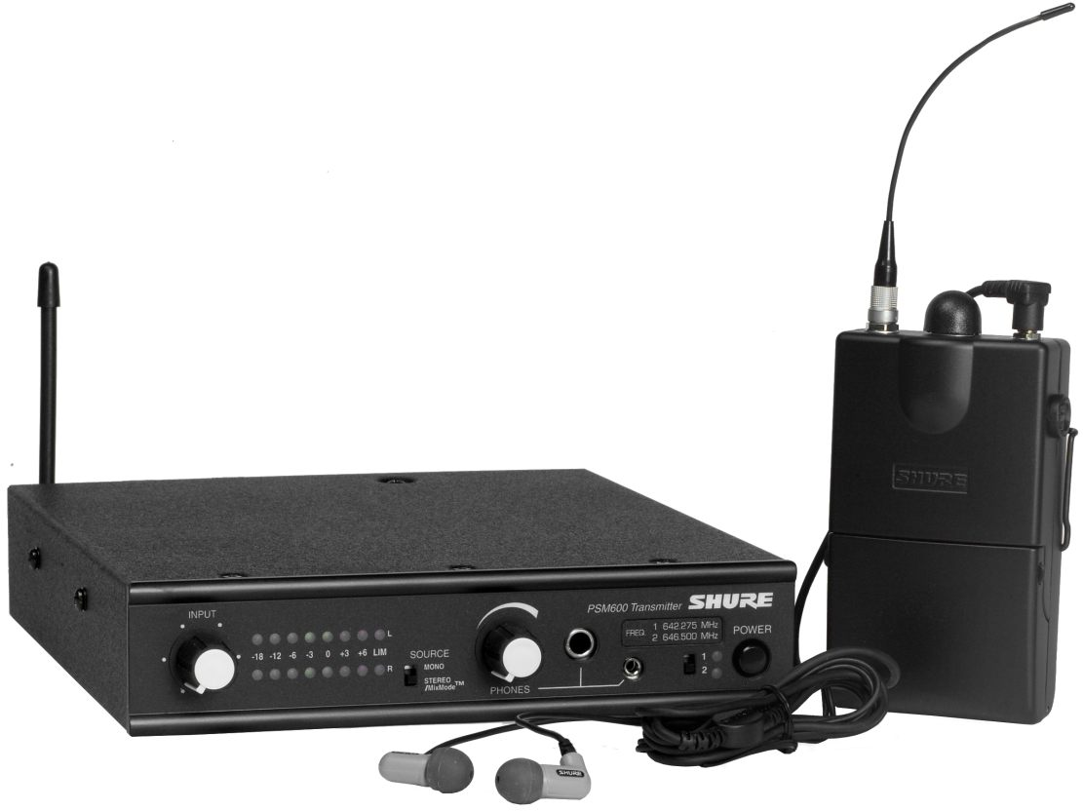
Technische Merkmale
- In-Ear-Monitoring-System im UHF Bereich
- 2 benutzerwählbare Frequenzen; bis zu 10 kompatible Kanäle
- Stereo- oder MixMode™
- MPX Stereoübertragung
- Tone-Key-Squelch

Beschreibung
Das drahtlose In-Ear-Monitoring-System Shure PSM600 ist ein mit variablen UHF-Frequenzen arbeitendes Zweikanal-Stereo Monitorsystem, das für Bühnenanwendungen konzipiert wurde. Gegenüber Monitorlautsprechern bietet das PSM mehrere Vorteile: Es weist eine deutlich verbesserte Klangqualität auf, ermöglicht eine Bewegungsfreiheit auf der Bühne, vermindert Rückkopplungen und ist kaum sichtbar.
Das PSM600 ist ein sehr vielseitiges System, das für den Einsatz bei verschiedenste Beschallungsanwendungen wie beispielsweise Live Musik, öffentliche Ansprachen, Theater oder auch bei der elektronischen Berichterstattung entwickelt wurde.
Der Audioeingang des drahtlosen Senders EP6T ist mit zwei symmetrischen XLR-Klinken-Kombi-buchsen bestückt und der Pegel kann zwischen
-10 dBV und +4 dBu gewählt werden. Das Audiosignal wird auf zwei symmetrische Klinkenbuchsen durchgeschleift und steht für weitere Sender oder andere Geräte zur Verfügung. Eine achtstufige Stereo-LED-Kette zeigt den Pegel des Signals an. Um Übersteuerungen zu vermeiden wurde dem EP6T ein Peaklimiter integriert. Ein regelbarer Kopfhöreranschluss mit 6,3 mm und 3,5 mm Klinke ist ebenfalls vorhanden.
Der Empfänger P6R bietet neben einem Lautstärke- und Balanceregler, zuschaltbarr Höhenanhebung und einer LED zur Batteriestandsanzeige zwei unterschiedliche Betriebsarten. Im Stereomode wird ein Stereosignal wiedergegeben. Ist der MixMode aktiviert, wird das Stereosignal zu einem Monosignal umgewandelt. Mit dem Balanceregler können die relativen Pegel beider Kanäle gemischt werden.
Das PSM600 Komplettsystem wird wahlweise mit dem Ohrhörer E3 oder E5 angeboten. Der E5 beinhaltet zwei separate Treiber für die Tiefen und Höhen, wodurch eine verbesserte Klangqualität erzielt wird.

Ausschreibungstext
In-Ear-Monitoring-System zur drahtlosen Übertragung von Monitorsignalen, 2 schaltbare Frequenzen. Sender 9,5“ Metallgehäuse, 1HE; symmetrische Klinken-XLR-Kombibuchse, Loop-Out Ausgang, Lautstärkeregelung mit LED-Pegelanzeige, Kopfhörerausgang mit 3,5 und 6,3 mm Klinke. Batteriegespeister Empfänger mit Lautstärkeregelung, Balanceregler, Batteriestandsanzeige und Höhenanhebung.

Optionales Zubehör
PA705 logarithmisch periodische Richtantenne
PA765 Antennenweiche
bei Verwendung mehrerer PSM Sendern
P6HW drahtgebundener Empfänger
P4ME vierkanaliger Mischer
E3 Ohrhörer
E5 Zweiwege Ohrhörer

Technische Daten
Reichweite
90 m (unter üblichen Bedingungen)
Übertragungsbereich
50 Hz – 15 kHz (+0, -3 dB); abhängig vom verwendeten Ohrhörer
Gesamtklirrfaktor
0,8% (bei 1 kHz, bezogen auf ±35 kHz Hub)
Signal-Rausch-Abstand
80 dB(A)
Betriebstemperatur
-7° bis +49° C

Sender EP6T
Hochfrequenzleistung
≤ 20 mW
Betriebsspannung
220 – 240 V, 50/60 Hz; 55 mA
Abmessungen (HxBxT)
44,5 x 241,2 x 196,8 mm
Gewicht
1,479 kg

Empfänger P6R
Spannungsversorgung
9V Batterie, 4 – 6 Stunden
Abmessungen (HxBxT)
64,5 x 85,1 x 27,2 mm
Gewicht
230 g (ohne Batterie)

